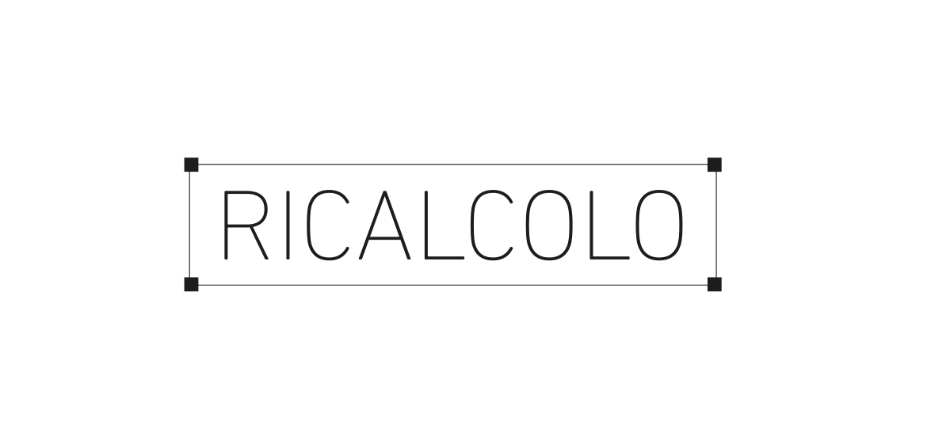
MIND THE _GAP – TERZA EDIZIONE

RICALCOLO.
DI TERRITORI COMPUTANTI E DEI LORO ATTUATORI ANALOGICI.
a cura di Davide Bevilacqua
Gorizia, 12 gennaio – 9 febbraio 2020
KB 1909, Biblioteca Statale Isontina, Parco Basaglia

A Gorizia la terza edizione del progetto d’arte contemporanea Mind The Gap propone una riflessione sulle tecnologie digitali e il loro impatto sul nostro quotidiano.

Gorizia, 03 gennaio 2020 – Torna MIND THE_GAP, progetto d’arte contemporanea promosso da Altreforme Udine con il sostegno della Regione Autonoma Friuli Venezia Giulia, e nato dalla collaborazione con il Parco Basaglia – ASS2 Bassa Friulana-Isontina. Quest’anno la mostra “Ricalcolo. Di territori computanti e dei loro attuatori analogici”, a cura di Davide Bevilacqua, e con le opere di Sofia Braga, Emilio Vavarella e del collettivo KairUs (Linda Kronman e Andreas Zingerle), indaga il controverso rapporto tra individui, società e tecnologia contemporanea, mettendo in luce come l’utilizzo massiccio dei dispositivi digitali stia radicalmente trasformando il nostro rapporto cognitivo con la realtà quotidiana.

I tre artisti invitati per questa edizione del progetto MIND THE_GAP sono accomunati da un certo scetticismo sulla perfezione della tecnica. Sofia Braga conduce la sua ricerca artistica intorno alle pratiche digitali e post-digitali concentrandosi in particolar modo sull'impatto sociale delle interfacce web. Emilio Vavarella unisce pratica artistica interdisciplinare e ricerca teorica dando vita ad opere nelle quali usa le tecnologie stesse per rivelarne e sovvertirne i meccanismi nascosti. Kairus – il collettivo costituito dalla finlandese Linda Kronman e dall’austriaco Andreas Zingerle – esplora temi quali la vulnerabilità dei dispositivi dell'Internet delle Cose (Internet of Things) e “l'aziendalizzazione” della governance cittadina nelle cosiddette Smart Cities.

Inaugurazione sabato 11 gennaio 2020. Alle ore 17.30 si comincia con un intervento performativo di Sofia Braga al Parco Basaglia (via Vittorio Veneto, 174). Seguirà alle ore 18.30 l’apertura ufficiale della mostra “Ricalcolo. Di territori computanti e dei loro attuatori analogici”
allo spazio KB 1909 (via Carducci 41). L’esposizione resterà visitabile nelle sedi di KB 1909 e della Biblioteca Statale Isontina dal 12 gennaio fino al 9 febbraio 2020. Molte le iniziative collaterali che saranno proposte durante il periodo di apertura, tra cui l’artist talk a Casa Cavazzini, Museo d’Arte Moderna e Contemporanea di Udine del 12 gennaio alle ore 10.30.

La mostra “Ricalcolo” si inserisce nel più ampio progetto d’arte contemporanea MIND THE _GAP, avviato da Altreforme con le mostre degli artisti Maria Rebecca Ballestra nel 2017 e di Christian Fogarolli nel 2018. L’iniziativa, promossa grazie al supporto della Regione Friuli Venezia Giulia, si caratterizza anche in questa edizione per la capillarità della rete di partnership – locali e nazionali – che vede coinvolti tra gli altri il Comune di Gorizia, l’Azienda per Servizi Sanitari n. 2 Bassa Friulana Isontina, l’Università degli Studi di Udine, la Kunstuniversität Linz (Austria), servus.at (Linz/Austria) la Biblioteca Statale Isontina di Gorizia, Agoré Associazione di Promozione Sociale, e Cooperativa Sociale Thiel di Gorizia, Enaip FVG, Biblioteca P.P. Pasolini di Pasian di Prato. Anche questa edizione vedrà la collaborazione delle scuole superiori ISIS D’Annunzio Liceo Artistico Max Fabiani e del Liceo Classico Dante Alighieri di Gorizia per un progetto di alternanza scuola-lavoro.

L’ingresso è libero. Possibilità di visite guidate in mostra.

www.projectmindthegap.it
mail@altreforme.net
Altreforme, Udine tel. 0432 227853

RICALCOLO
DI TERRITORI COMPUTANTI E DEI LORO ATTUATORI ANALOGICI
Sofia Braga,
Emilio Vavarella,
KairUs
(Linda Kronman e Andreas Zingerle)
a cura di Davide Bevilacqua
Gorizia, 12 gennaio – 9 febbraio 2020
KB 1909,
Biblioteca Statale Isontina

KB 1909
via Carducci 41, Gorizia
da giovedì a sabato 15.00 – 18.30
domenica 10.00 – 13.00; 15:00 – 18.30

Biblioteca Statale Isontina
Via G. Mameli 12, Gorizia
da lunedì a venerdì: 7.45-18.45
sabato: 7.45 - 13.15

::::::

01. Sofia Braga, You Are Running Out of Battery, 2018 © courtesy the artist

02. Emilio Vavarella, The Driver and the Cameras. (The Google Trology), 2012 © courtesy the artist

03. KairUs, Panopticities, 2018 © courtesy the artist

